I уровень
(5-7 классы)

- Переведите текст и ответьте на вопросы к нему:
Villae rusticae domini saepe possident vaccas, capras, gallinas. Vaccae et caprae lac¹ praebent, ex quo etiam caseus confici potest. A gallinis ova pariuntur. Galli Auroram cantico suo salutant et quasi "Surge, domine!" clamant. Galli gallinaeque optime se habent, si tritico aluntur. Vaccae et caprae in campis pascuntur, sed hieme² faenum odoratum eis³ dari debet. Olim bestiae ferae, ut lupi, stabula infestabant. Vaccae et equi a lupis devorari poterant, gallinae et pulli a vulpeculis mustelisque rapiebantur. Hodie villae rusticae muris altis cinguntur. Domine bone, amicos tuos domesticos noli deserere indefensos!

lac¹ - молоко (Вин. п.); hieme² - зимой; eis³ - им

Вопросы к тексту:
1. Quomodo gallus familiam rusticam e somno excitat?
2.Quomodo amici nostri domestici domino suo prosunt?
3. Quare dominus bonus villam suam defendere debet?
2. А) Заполните пропуски любым способом так, чтобы получилась осмысленная фраза (число точек не соответствует числу букв):
…..us …..am …..am ……t
B) Переставьте слова так, чтобы получилась осмысленная фраза:
Cenam cur venis non ad?
- Напишите, какое из слов в этом списке лишнее:
Терраса, террариум, террорист, территория, терракота, партер

- Угадайте, какой сюжет из античной мифологии стоит за данным изображением:
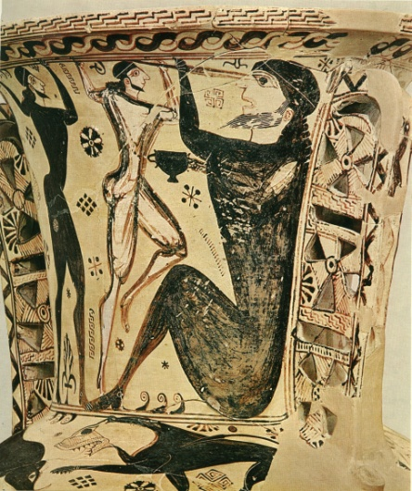

- Цицерон в «Тускуланских беседах» (V. 61), рассуждая о том, что человек не может быть счастлив, если над ним нависает страх, рассказывает следующую историю. У сиракузского тирана Дионисия был льстивый придворный, который разглагольствовал о царском богатстве, могуществе, величии, изобилии, и утверждал, что блаженнее Дионисия никого нет на свете. В ответ на это тиран предложил уступить свое счастье льстивому придворному и передал в его полное распоряжение свой дворец со всем его великолепием и всеми утехами. Некоторое время он утопал в блаженстве, пока не увидел, что над его головой, по приказу Дионисия, был подвешен меч на конском волосе. Тогда придворный понял тщету радостей тирана и попросил Дионисия отпустить его.
Назовите имя придворного.
- Перед вами строки из средневековой рукописи. Угадайте, что здесь написано:
